roč. 2008/2009

ŠACHOVÝ ZPRAVODAJ ŠK LÍNĚ
č.8
V dnešním zpravodaji máme spíše smutné zprávy. Moc se nevedlo našim dvěma družstvům v KPI, když v přímém boji o postup do 2.ligy prohrálo naše družstvo „A“ s Domažlicemi „A“ a tím se jim vzdálil vysněný postup. No uvidí se, jsou ještě tři kola před námi, tak se může stát cokoliv…I družstvo „B“ ve stejné soutěži podlehlo a to dosti vysokým výsledkem 6-2 na půdě Letné. V tomto případě to však nehraje takovou roli, družstvo „B“ dále drží klidný střed tabulky a může si v dalších kolech ještě polepšit. V KPII čekalo naše družstvo „C“ další důležitý zápas v Klatovech a i když se to nevyvíjelo pro nás dobře, tak nakonec si družstvo odvezlo důležité 3body a drží stále vedení v soutěži. V PMI se družstvu „D“ stále nedaří a kleslo do druhé poloviny tabulky. To v PMII se zadařilo družstvu „G“ a podruhé v soutěži poznali jak chutná vítězství. Vyhrálo i družstvo Pepíka Kovaříka, bohužel prohrálo družstvo Petra Hávy. No můžete se sami podívat na tabulky, jak si jednotlivá družstva vedou…

Mládež
Klatovská věž
Heřmanova Huť – 21.2.2009
Konečné pořadí - mladší
Por. | St.c. |  | Jméno |  |  | Rtg |  | FED |  | Klub |  | Body |  | BH. |  | Kategorie |  | Body
1 | 35 |  | Vacha Marek |  |  | 1000 |  | CZE |  | Klatovy |  | 6 |  | 28 |  | H1 |  | 15
2 | 9 |  | Motl Patrik |  |  | 1100 |  | CZE |  | SSK HerNyr |  | 5˝ |  | 30 |  | H2 |  | 12
3 | 16 |  | Holy Lukas |  |  | 1000 |  | CZE |  | Klatovy |  | 5˝ |  | 30 |  | H3 |  | 10
22 | 2 |  | Dlabal Pavel |  |  | 1100 |  | CZE |  | Line |  | 3 |  | 23 |  | H14 |  | 1
32 | 24 |  | Malkova Adriana |  |  | 1000 |  | CZE |  | Line |  | 2 |  | 21 |  | D12 |  | 1
33 | 27 |  | Mudrova Ilona |  |  | 1000 |  | CZE |  | SSK HerNyr |  | 1˝ |  | 19 |  | D13 |  | 1
34 | 14 |  | Dlabalova Marie |  |  | 1000 |  | CZE |  | Line |  | 1˝ |  | 17˝ |  | D14 |  | 1
35 | 21 |  | Kretik Lukas |  |  | 1000 |  | CZE |  | Hartmanice |  | 1˝ |  | 17 |  | MŠ 2H |  | 12
36 | 33 |  | Trejbalova Eva |  |  | 1000 |  | CZE |  | Line |  | 1˝ |  | 15 |  | MŠ 2D |  | 12
Konečné pořadí - starší
Por. |  | St.c. |  | Jméno | Rtg |  | FED |  | Klub |  | Body |  | BH. |  | Kategorie |  | Body
1 |  | 2 |  | Janout Milos | 1250 |  | CZE |  | Line |  | 4˝ |  | 10˝ |  | H1
 |  | 4 |  | Kvoch Jan | 1100 |  | CZE |  | ZCE Plzen |  | 4˝ |  | 10˝ |  | H2
3 |  | 1 |  | Cerny Pavel | 1250 |  | CZE |  | SSK HerNyr |  | 2 |  | 13 |  | H3
4 |  | 3 |  | Krizova Veronika | 1250 |  | CZE |  | SSK HerNyr |  | 2 |  | 13 |  | D1
5 |  | 5 |  | Mecl Dominik | 1000 |  | CZE |  | Line |  | 1˝ |  | 13˝ |  | H4
6 |  | 6 |  | Nemeth Jaroslav | 1000 |  | CZE |  | SSK HerNyr |  | ˝ |  | 14˝ |  | H5
Soutěž družstev
Soutěže začneme opět od nejvyšších, takže začínáme KPI, kde naše družstvo „A“ hraje o postup..
A jak viděl další kolo kapitán Milan Jenč...

ŠK LÍNĚ A – Sokol Domažlice A, aneb, Ztracená neděle
V neděli 15. 2. 2009 došlo v KP I na lámání chleba. Utkaly se totiž dva týmy, které dosud proplouvaly soutěží bez ztráty kytičky. Bylo tedy jasné, že vítěz bere (pravděpodobně) vše. Naše družstvo nastoupilo oslabeno o Ňoumu, který hrál ve Španělsku, Petra Herejka, který byl na MČR mužů v Děčíně a Lucku Hodovou, která byla pro změnu na MS v klasickém lyžování v Liberci. Ani soupeř nedorazil v nejsilnějším možné sestavě, ze základní sestavy chyběli Císler a Balcar, nastoupil však s oběma cizinci.
Bohužel Áčko již poněkolikáté ten nejdůležitější krok nezvládlo. Zatímco na prvních šachovnicích jsme se soupeřem dokázali držet krok, ba dokonce jsme jej i předčili, vzadu se nám nedařilo. Poměrně v poklidu odremizoval svého soupeře Alfík. Poměrně záhy, vlastně už od zahájení, měl problémy Petr Mařík. Dostal se pod drtivý útok, který sice odrazil, ale ztratil nějaký materiál a koncovka byla prohraná. Karolína, která nastoupila se začínající chřipkou, také příliš svému soupeři vzdorovat nedokázala. Milan v souboji 2 krajských funkcionářů uzmul otráveného pěšce a Luboš Petera nejprve zahnal všechny jeho figury, aby pomocí efektní i efektivní oběti dvou lehkých figur rozmetal pěšcový kryt černého krále a obnaženého monarchu pak lehce zmatil.
Partie se příliš nepovedla ani Jardovi Hávovi. Chybička se vloudila a Jiří Tochor mohl slavit vítězství. Jedinou naší výhru zaznamenal Mirek Randa, který v ostré přetřelce s Ptáčníkem měl rychlejší ruku a přesnější mušku. Poslední dvě partie skončili remízou, ačkoli v nich naši borci stáli lépe. Michal Novák v dámské koncovce s Martinem Vašíčkem už už prosazoval pěšce, leč těsně před časovou kontrolu se Martin vysmekl. Vláďa Kvapil v časové tísni možná zbytečně obětoval kvalitu a soupeř vzhledem k vývoji zápasu neriskoval a spokojil se s remízou opakováním tahů.
Zápas sezóny se nám tedy vůbec nepovedl. Odešli jsme poraženi 2,5 : 5,5 a sen o postupu do 2. ligy se pomalu rozplývá. Řečeno slovy klasika: „Další ztracená neděle!“ Malá naděje sice stále je, ale musí pomoci jiní – Lokomotiva Plzeň. Pokud by totiž s Domažlicemi vyhrála a my zvítězili v posledních třech utkáních (mimochodem také právě s Lokomotivou), bodově bychom se na našeho pokořitele dotáhli a o postupu by rozhodovalo skóre. Nezbývá tedy, než porážet soupeře nejvyšším možným rozdílem a doufat v malý zázrak.

A jak se vedlo našemu družstvu „B“ nám řekne kapitán Vladislav Mička….
Vysoká porážka
V osmém kole nás čekal zápas na Letné. Tam se nám pokaždé moc nedaří a vždy záleží, jak nastoupí. Dalo se čekat, že když v minulém zápase „šetřili“ svoje hráče a hráli jen v pěti, tak že na nás vyrukují se silnou sestavou. Nám chyběl ze základní osmičky Petr Háva za kterého zaskočil Jarda Štengl. Bohužel nám v sobotu večer vypadnul ze sestavy Víťa Tužil a museli jsme povolat Radima Hávu. Soupeř opravdu nenechal nic náhodě a nastoupil s tím nejsilnějším, co mohl dát dohromady. Ale i tak jsme čekali, že můžeme uspět. Bohužel jsme nějak neměli svůj den. Na osmé Radim Háva s bílými získal pěšce a měl nabídku remízy. Jelikož bylo ještě brzy, doporučil jsem mu, aby hrál dál. Jenže Radim vůbec nevěděl, jak si s pozicí poradit a po hrubce ztratil celou věž a byl konec. Na 2-0 pro soupeře zvýšil Falout na první šachovnici, který si poradil s naším Dobranem Kracíkem nezvykle rychle. Ani na dalších partiích jsme nestáli moc dobře. Vláďa na čtvrté hned v zahájení ztratil pěšce a i když se snažil ztrátu převést na gambit, tak soupeř všechny snahy ubránil a vítězství si už nedal vzít. Ani Karlovi Orlíčkovi se moc nevedlo a podlehnul tlaku soupeřových figur. Jediné světlé okamžiky tak byly remízy Jirky Malečka, Franty Kupky, Pepíka Kovaříka a Jardy Štengla. Nakonec jsme tedy utržili největší porážku a dokonce z nás ani nikdo nevyhrál partii, byly jen 4remízy. Docela byla taky zajímavá situace kolem nastavení hodin. Nejprve v partii Franty Kupky, který dohrával s několika sekundami na hodinách, se zjistilo, že po provedeném tahu se nepřidá 30sekund, ale asi jen cca 6. Domácí kapitán měl s tím dost práce a až na několikátý pokus hodiny přidávaly správně. To samé se pak stalo i v partii Vládi, když jeho soupeř měl stejný problém a až po zápase se ozval i Pepík Kovařík, že měl asi také stejný problém. No na celkovém výsledku to nemělo vliv, ale příště si na Letné musíme dávat více pozor, jak jsou hodiny nařízené. A když jsme prohráli na Letné, tak to příště odnesou Domažlice „B“ !!!

ŠSPK – Krajský přebor družstev I.třídy – ročník 2008/2009
zpráva z 8. kola – 15.2.2009
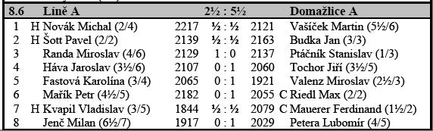
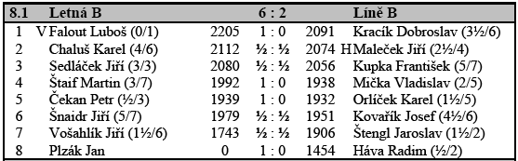
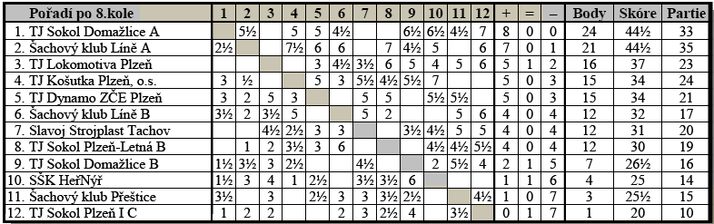

Zajímavé partie z 8.kola KPI:
Kvapil Vladislav (1844) – Mauerer Ferdinand (2079)
1. e4 c5 2. Jf3 d6 3. Sb5+ Sd7 4. Sxd7+ Dxd7 5. O-O Jc6 6. Ve1 Jf6 7. c3 e6 8. d4 cxd4 9. cxd4 d5 10. e5 Je4 11. Jbd2 Jxd2 12. Sxd2 Se7 13. Vc1 O-O 14. Vc3 Vac8
15. Vd3 Jb4 16. Vb3 Ja6 17. Sg5
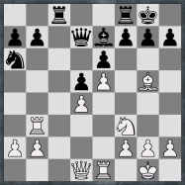
17…Vc4 18. Sxe7 Dxe7 19. a3 Vfc8 20. Dd2 Dc7 21. Df4 Vc1 22. Vbe3 h6
23. h4 Vxe1+ 24. Vxe1 Dc2 25. g4 Dxb2 26. g5 h5 27. g6 fxg6 28. Jg5 Vf8 29. De3 Jc7 30. Vc1 Jb5 31. Jxe6 Ve8 32. Jg5 Jxd4 33. Ve1 Jf5 34. Dd3 Je7 35. Vb1 Da2
36. Vxb7 Da1+ 37. Kg2 Dxe5 38. Vxe7? Dxe7? (Vxe7!) 39. Dxd5+ Kh8 40. Jf7+ Kh7
41. Jg5+ Kh8 42. Jf7+
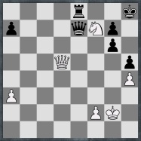
1/2-1/2
Falout Luboš (2205) – Kracík Dobroslav (2082)
1. e4 c5 2. d4 cxd4 3. c3 dxc3 4. Jxc3 e6 5. Jf3 d6 6. Sc4 Se7 7. O-O Jf6 8. De2 Jc6
9. Vd1 Dc7 10. Sg5 a6 11. Vac1 Db8 12. Vd2 O-O 13. Vcd1 b5 14. Sb3 Vd8
15. e5 dxe5 16. Vxd8+ Sxd8 ?? (osudová chyba, po 16…Jxd8 by se hrálo dál…)
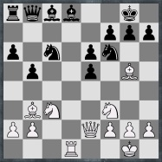
17. Jxe5 Sb7 18. Jxf7 Kxf7 19. Dxe6+ Kg6 20. f4 Dc8 21. Df7+ Kf5 22. Sc2+ Kg4
23. h3+
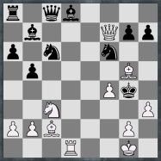
1-0

Sedláček Jiří (2080) – Kupka František (2056)
1. c4 c5 2. Jc3 Jf6 3. g3 d5 4. cxd5 Jxd5 5. Sg2 Jc7 6. Jf3 Jc6 7. O-O e6 8. d3 Se7
9. a3 O-O 10. Dc2 b6 11. Sf4 Sd6 12. Sg5 f6 13. Se3 Sd7 14. d4 cxd4 15. Jxd4 Jxd4
16. Sxd4 Vc8 17. Db3 Vf7 18. Vfd1 Sf8 19. Se3 De8 20. a4 Ja6 21. a5 Jc5 22. Dc2 Sc6 23. axb6 Sxg2 24. Kxg2 axb6 25. f3 Dc6 26. Vac1 Jb7 27. De4 Dxe4 28. Jxe4 Vxc1
29. Vxc1 Jc5? (dobrovolně odevzdal pěšce-mohl jej zkusit bránit 29…b5)
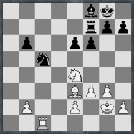
30. Jxc5 bxc5 31. Sxc5 Sxc5 32. Vxc5 Vb7 33. Vc2 Kf7 34. Kf2 Vb3 35. Ke1 h5
36. Kd2 Vb7 37. Kc1 Kg6 38. Vc4 Kf5 39. b4 g5 40. Kc2 g4 41. Vc5+ e5 42. b5 gxf3 43. exf3 h4 44. Kc3 hxg3 45. hxg3 Vg7 46. b6 Ke6 47. Vc7 Vxc7+ 48. bxc7 Kd7
49. Kc4 Kxc7 50. Kd5 Kd7 51. g4 Ke7 52. g5 Kf7 53. Kd6 Kg6 54. gxf6
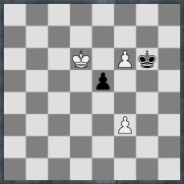
1/2-1/2
Mička Vladislav (1938) – Štaif Martin (1992)
1. f4 d5 2. Jf3 c5 3. e3 Jc6 4. d4 e6 5. c3 Jf6 6. Sd3 Sd6 7. O-O O-O 8. Jbd2 cxd4
9. exd4 Sxf4 10. Jb3 Dd6 11. Jg5
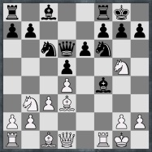
11…Sxg5 12. Sxg5 Je4 13. Sxe4 dxe4 14. Jd2 Dd5 15. Dg4 f5 16. Dg3 e5
17. dxe5 Dxe5 18. Sf4 De6 19. Vae1 Sd7 20. Ve3 Vae8 21. Df2 Vf6 22. h4 Je5
23. Sxe5 Dxe5 24. Jf3 Dc5 25. Jg5 Sc6 26. g3 Vd8 27. Vfe1 a6 28. b4 Dd5 29. Df4 Dd6 30. Df2 h6 31. Jh3 Dd2 32. V1e2 Dd1+ 33. Ve1 Dd2 34. V1e2 Dd1+ 35. Ve1 Dg4
36. Jf4 Vfd6 37. Db2 Vd2 38. Db3+ Kh7 39. Je6 Sd5 0-1
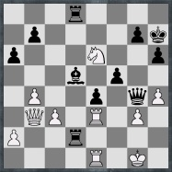

Kovařík Josef (1951) – Šnaidr Jiří (1979)
1. Jf3 c5 2. e4 d6 3. d4 cxd4 4. Jxd4 Jf6 5. Jc3 Jc6 6. Sg5 e6 7. Dd2 a6 8. O-O-O Sd7 9. f3 b5 10. Jxc6 Sxc6 11. a3 Db6 12. Dd4 Dxd4 13. Vxd4 h6 14. Sh4 Se7 15. Sg3 Vd8 16. Sf2 d5 17. exd5 Jxd5 18. Jxd5
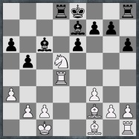
18…Sxd5 19. h4 O-O 20. Vd2 Vb8 21. Sd3 f5 22. Sd4 Sd6 23. Ve2 Vfc8 24. Se5 Vc6 25. Sxd6 Vxd6 26. Vd1
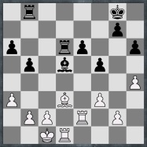
1/2-1/2

A teď se podíváme o „patro“ níže a budeme sledovat, jak se vedlo našemu družstvu „C“ v KPII.

Zápas roku
Ano "zápasem roku" - tak lze označit utkání 8. kola naše Céčka, vedoucího družstva KPII, na půdě Sokola Klatovy. Klatováci na nás vyrukovali s nejsilnější sestavou sezóny - poprvé nastoupili Gschwendtner a Němec, takže nejhorší hráčem jejich sestavy dle ELO byl Jaromír Novák - 1918. Vzhledem k naší "síle" na předních šachovnicích byla taktika jasná - přitlačit na prvních čtyřech deskách a "něco" přidat vzadu (to jsme ale netušili, že tomu bude přesně naopak). Úvod zápasu se nám moc nevydařil, Petr Mařík (4.) na sebe pustil Gschwendtnerova draka, ale místo útoku se spokojil s výměnou a horší koncovkou, kterou bohužel rychle rozhodl soupeřův volný pěšec podporovaný králem. Dílčím úspěchem byla remíza Milana Málka (6.) s více jak třista Elo bodů lepší Monikou Buldrovou po velmi solidním průběhu a opakování tahů v rovné pozici. Bohužel ale hned na to prohrál svoji partii Míra Randa (3.), který přehlédl soupeřovo otevření pozice pomocí oběti jezdce a záchrany v tu chvíli již nebylo. Ve čtvrté hodině hry skončila remízou partie Jany Brudnové (7.) v nejasné pozici a bylo to 1 - 3. V tu chvíli pohled na další šachovnice nevěstil nic dobrého - Petr Herejk zkoušel štěstí ve čtyřvěžové koncovce, Marek Pokrupa nevyužil drtivý útok a s pěšcem méně stál takřka na prohru, Jarda Štengl pustil soupeřovu věž do svého týla, kde hodně otravovala, a David Lorenc s více jak dvěstabodovým hendikepem vyměnil věže a přešel do remízové pěšcovky. Naštěstí všichni svatí stáli při nás - Petr Herejk (1.) využil soupeřovy nepřesnosti ke zdvojení věží na druhé řadě, soupeř byl pod matovým útokem nucen okamžitě odevzdat dva pěšce a partii hned nato vzdal - 2 - 3, Marek Pokrupa (2.) pak v prohrané pozici zachránil půlku věčným šachem věží a jezdcem - obratem přímo do učebnic - 2,5 - 3,5. Nevídaná věc se pak povedla Davidu Lorencovi (8.) - v pěšcové koncovce !! svého zkušeného soupeře dokonale přepočítal a neuvěřitelně přesnou hrou ho donutil ke kapitulaci 3,5 - 3,5. A hned nato Jarda Štengl (5.), který byl nucen pro rozehrání svých figur odevzdat pěšce, vymyslel geniální tah 54...Ke1 !!, se kterým by se chlubil určitě každý světový velmistr, s nekrytelnou hrozbou 55...Vd2 mat!!, a dokonal neuvěřitelný obrat. Opět se projevila síla této skvělé party, rozhodli hráči na 5.-8. šachovnici, kteří vyhráli 3-1, ačkoli všichni jejich soupeři měli vyšší rating - je radost hrát za takové družstvo !!
Sokol Klatovy - ŠK Líně C 3,5 - 4,5 !!

ŠSPK – Krajský přebor družstev II.třídy – ročník 2008/2009
zpráva z 8. kola – 8.2.2009
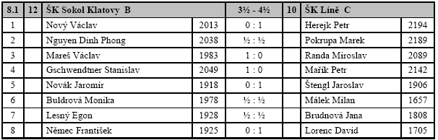
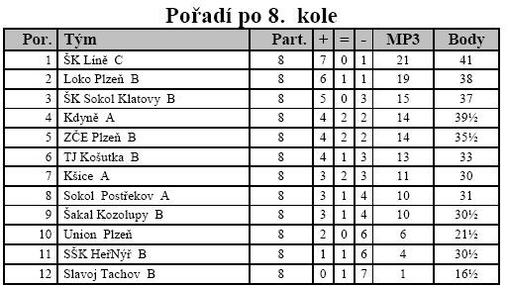

Zajímavé partie z 8.kola KPII:
Nový Václav (2013) – Herejk Petr (2194)
1. e4 c5 2. Jf3 d6 3. d4 cxd4 4. Jxd4 Jf6 5. Jc3 Jc6 6. Sg5 e6 7. Dd2 h6 8. Se3 Jg4
9. Jxc6 (9. O-O-O) 9... bxc6 10. Sf4 e5 11. Se3 Se7 12. Sc4 O-O 13. h3 Jf6 14. f3 Jh5 15. Sf2 Jf4 (15... Sg5 16. Se3 Sxe3 17. Dxe3 d518. exd5 (18. O-O-O d4) 18... Dh4+
se ziskem střelce - tak to jsem neviděl) 16. O-O Se6 17. Sxe6 fxe6 18. Je2 Sg5
19. Jxf4 Sxf4 20. Se3 (20. Dc3 Dc7 21. h4) 20... Sxe3+ 21. Dxe3 Db6
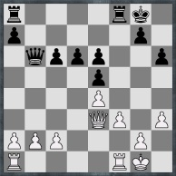
(správný přechod do věžové koncovky) 22. Dxb6 axb6 23. Vfe1 Kf7 24. a3 Kf6
25. Vad1 d5 26. Vd3 d4 27. Vb3 (27. Kf2) 27... Vfb8 28. Vb4 b5 29. Vd1 c5
30. Vb3 b4 (30... Va4 ) 31. axb4 cxb4 32. Vdd3 Vc8 33. Vxb4
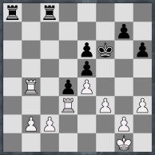
(v časové tísni prohrávající chyba 33. c3 jediná cesta k remize bxc3 34. bxc3 Va2
35. cxd4 Vcc2 36. dxe5+ Kxe5 37. f4+ Kxf4 38. Vg3 g5) 33... Vxc2 (nepřesnost - lepší bylo dát nejdříve šach 33... Va1+ 34. Kh2 Vxc2) 34. Vb5 (bílý mohl stáhnout věž - důsledek předchozí nepřesnosti 34. Vd1 g5 35. Vb7 Va2 36. Vb1 h5) 34... Va1+
35. Kh2 Vf1 (hrozí Vff2 a Vxg2 s nekrytelnými hrozbami) 36. f4 Vxf4 (braní věží je jistota, ale braní pěšcem je lepší 36... exf4 37. Vxd4 g5 38. e5+ Kg6 39. Vb6 Vcc1
40. Vxe6+ Kg7 41. Vd7+ Kf8 42. Vd8+ Kf7 43. Vf6+ Ke7) 37. Vg3 g5 38. Vb8
Vxe4 39. Vh8 Kg7 40. Ve8 Vxb2
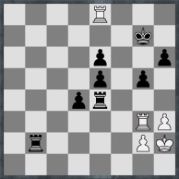
0-1
Novák Jaromír (1918) – Štengl Jaroslav (1906)
1. d4 Jf6 2. Jf3 d5 3. c4 c6 4. e3 Sf5 5. Jc3 e6 6. Sd3 Sxd3 7. Dxd3 Sd6 8. e4 dxe4
9. Jxe4 Jxe4 10. Dxe4 O-O 11. O-O h6 12. b3 (12. Se3 Jd7 13. Vfd1 Jf6 14. Dh4 Se7
15. Dh3 Da5 16. g4 Jh7 17. Dg2 g5 18. h4 f6 19. d5 exd5 20. cxd5 Vfd8 21. dxc6 bxc6 22. Jd4 Da4 23. De4 Sf8 24. b3 Da6 25. hxg5 hxg5 26. De6+ Kh8 {Aldridge,A-Vetharaniam,P/Wanganui 2005/EXT 2007/1-0 ) 12...Jd7 13. Sb2 Jf6 14. De2 Ve8
15. Sc3 De7 16. Vfe1 Vad8 17. Vad1 Sb4 18. Dd2 a5 19. a4 Sxc3 20. Dxc3 Dc7
21. Vd3 Vd6 22. Ved1 Ved8 23. De1 c5 24. h3 cxd4 25. De5
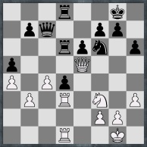
25….Jd7 26. Dg3 e5 (26... Jc5 27. Vxd4 Vxd4 28. Dxc7 Vxd1+ 29. Kh2 Jxb3)
27. Jxe5 Jc5 28. Vf3 Ve6 29. Jd3 (29. Jxf7 Dxg3 30. fxg3 Vd7 31. Vf5 Jxb3 32. Je5)
29... Dxg3 30. fxg3 b6 31. Jxc5 bxc5 32. Vf5 Vc8 (32... Vc6) 33. Vd3 f6 (33... Kf8)
34. Vd5 Kf7 35. Vd7+ Ve7 36. Vd6 Vcc7 37. Va6 Va7 38. Vc6 Vec7 39. Vb6 Kg6
40. Kf2 (40. Vb5)
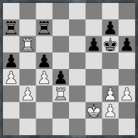
40... Kf5 41. Vf3+ Kg6 42. Ke2 Ve7+ 43. Kd2 Ve5 44. Vb5 Kg5 45. g4 g6 46. Vf2 f5 47. gxf5 gxf5 48. Ve2 Vae7 49. Vxe5 Vxe5 50. Vxa5 Kf4 51. Va8 (51. Vb5 Kg3
(51... Ve3 52. Vxc5 Vxb3 53. Vc8 Vg3 54. a5 Vxg2+ 55. Kd3 Va2 56. Kxd4 Vxa5 57. c5)
52. b4 Kf2 53. Vxc5 Ve2+ 54. Kd3) 51... Kg3 52. Vg8+ Kf2 53. a5 Ve2+ 54. Kd3
(54. Kc1 bílý mohl zachránit remízu už jen studiově - při partii to téměř nelze najít
54…Va2 55. Va8 Ke3 56. a6 d3 57. Kb1 Va5 58. Kb2 (58. a7 d2 59. Ve8+ Kd3 60. Vd8+
Kc3 61. a8=D Vxa8 62. Vxa8 d1=D+) 58... d2 59. Ve8+ Kd3 60. Vd8+ Ke2 61. Ve8+
Kf2 62. Vd8 Ke2) 54... Ke1!! fantastický tah, bílý nezabrání matu 55...Vd2 0-1
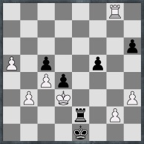
Lorenc David (1705) – Němec František (1925)
1. e4 c6 2. Jf3 d5 3. Jc3 dxe4 4. Jxe4 Jf6 5. Jg3 g6 6. Sc4 Sg7 7. c3 (7. O-O O-O
8. d4 Sg4 9. c3 Jbd7 10. Ve1 Jb6 11. Sb3 a5 12. a4 Jbd7 13. h3 Sxf3 14. Dxf3 Db6
15. Sc4 Vae8 16. Sf4 Dd8 17. Vad1 Jb6 18. Sb3 Jbd5 19. Sc1 e6 20. Jf1 Db6 21. Sc2 Dc7 {De Greif,B (2370)-Bilek,I (2485)/Munich 1958/MCD/1/2)7... O-O 8. d4 Dc7
9. O-O Jbd7 10. Ve1 Jb6 11. Sb3 Sg4 12. h3 Sxf3 13. Dxf3 e6 (13... a5 14. Sf4)
14. Sf4 Dd7 15. Se5 Dd8
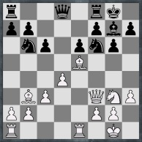
16. Je4 (zbytečně zjednodušuje 16. c4) 16... Jxe4 17. Vxe4 Jd5 18. Sxg7 Kxg7
19. Sxd5 Dxd5 20. De3 Vac8 21. Ve5 Dd8 22. Dg3 Db6 23. b4 Vfd8 24. h4 Vd5
25. h5 Dd8 26. Df4 gxh5 (26... Df6 27. h6+ Kg8 28. Dxf6) 27. Vae1 Df6 28. Dh2 Kh8 29. Vxh5 Vxh5 30. Dxh5 Vg8 31. Ve3 Vg7 32. Vf3 Dg6 33. Dxg6 hxg6 34. a4 Kg8
35. Vh3 f6 36. Vh6 Kf8 37. c4 Vg8 38. Vh7 Vg7 39. Vxg7
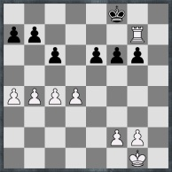
39…Kxg7 40. Kf1 Kf7 41. Ke2 Ke7 42. c5 Kd7 43. Kd3 Ke7 44. Kc4 Kd7
45. b5 cxb5+ 46. Kxb5 Kc7 47. a5 a6+ 48. Kc4 Kc6 49. f4 Kc7 (49... f5 jediny tah zajistuji remizu 50. g3 Kc7 51. d5 exd5+ 52. Kxd5 Kd7 53. Ke5 Ke7 54. Kd5 Kd7)
50. d5 (od této chvíle je pozice vyhraná) 50.. exd5+ 51. Kxd5 Kd7(51... f5 52. c6 bxc6+ 53. Kc5 Kb7 54. Kd6 c5 55. Kxc5 Kc7 56. g3 (tempo) Kb7 57. Kd6 Kb8 58. Kc6 Ka7
59. Kc7 Ka8 60. Kb6 Kb8 61. Kxa6) (51... g5 52. f5 Kd7 53. g4 Kc7 54. Ke6 Kc6
55. Kxf6 Kxc5 56. Kxg5 b5 57. axb6 Kxb6 58. f6 a5 59. f7 a4 60. f8=D) 52. g4 f5
53. gxf5 gxf5 54. Ke5 Kc6 55. Kxf5 Kxc5 56. Ke6 b5 57. axb6 Kxb6 58. f5 !!
skvěle hraná pěšcová koncovka - přehrát zkušeného soupeře o 200 bodu silnějšího právě v pěšcové koncovce (zvláště, když tato partie rozhodla zápas), to zaslouží velkou pochvalu
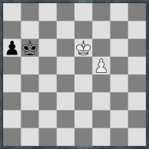
1-0

Z p r á v a č. 8
Z regionálního přeboru družstev PM I tř. 2008 – 2009
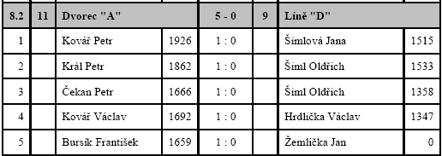
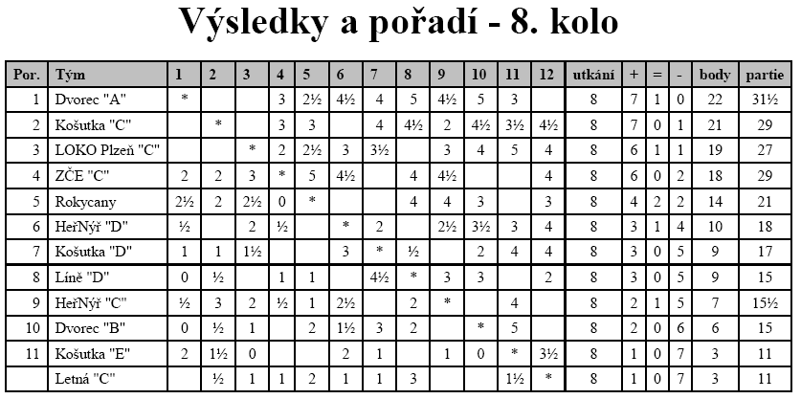

Lokomotiva Plzeň D - ŠK LÍNĚ G, aneb, Nečekané vítězství

V již předposledním kole RP PM II jsme cestovali na Lokomotivu pro další porážku. Ze zkušených mazáků byl k dispozici pouze kapitán Milan Jenč, který nominoval mladé nadějné hráče, hájící líňské barvy také v 1. LDMD. Sázka na mládí překvapivě vyšla! Družstvo G, které je v superstepním přeboru beznadějně poslední, zahrálo svůj nejlepší letošní zápas a zaskočilo (i s velkou dávkou štěstí) favorizovaného soupeře 4:1. Nejprve protivníka, jehož věkový průměr byl asi o 40 let vyšší než náš, načal Honza Trejbal, který demonstroval sílu dvojice střelců proti věži. Pak sice prohrál Michal Seják, který v nadějně vyhlížející pozici místo pokračování v útoku vyměnil dámy a koncovka byla přece jen pohodlnější pro soupeře. S notnou dávkou štěstí přidal druhý bod Vašek Karel, když mu soupeř věnoval zadarmo věž. Vítězný bod vybojoval v jezdcové koncovce Milan Jenč a zkázu dokončil Ondra Vošta, který dokázal vyhrát i přes nemožný tah, jehož si nevšiml ani on, ani soupeř. Vítězství překvapivé, ale naprosto zasloužené.
RP Plzeň město PM II - ročník 08/09 Zpráva z kola č. 8 15.2.09

8.2 | 1 | SŠK HeřNýř E |  |  | 1 - 4 | 8 | ŠK Líně E
1 |  | Krisman Ondřej | 1559 | V | 1 : 0 |  | Kovařík Josef | 1835 | V
2 |  | Mráček Tomáš | 4. vt |  | 0 : 1 |  | Steller Jan | 1555
3 |  | Tušl Michal | 4. vt |  | 0 : 1 |  | Pech Tomáš | 1545
4 |  | Pelant Tomáš | 4. vt |  | 0 : 1 |  | Cmunt Jaroslav | 1302
5 |  | Mottl Patrik | 4. vt |  | 0 : 1 |  | Kaše Jiří | 5. vt
8.4 | 3 | Lokomotiva Plzeň D |  |  | 1 - 4 | 6 | ŠK Líně G
1 |  | Pastušnyj Štefan | 1517 |  | 0 : 1 |  | Jenč Milan | 1929
2 |  | Duras Jindřich | 1635 |  | 0 : 1 |  | Karel Václav | 3. vt
3 |  | Randa Ladislav | 1394 |  | 0 : 1 |  | Vošta Ondřej | 3. vt
4 |  | Polák Miloš | 1391 |  | 1 : 0 |  | Seják Michal | 3. vt
5 |  | Štuxa Jaroslav | 1278 |  | 0 : 1 |  | Trejbal Jan | 3. vt
8.5 | 4 | ŠK Líně F |  |  | 1 - 4 | 5 | Slavoj Dvorec C
1 |  | Háva Petr | 1828 | V | 0 : 1 |  | Bursík František | 1659
2 |  | Zemen Jiří | 1570 |  | 0 : 1 |  | Kovář Václav | 1692 | V
3 |  | Zítka Zbyněk | 1435 |  | 0 : 1 |  | Mareška Daniel | 1593
4 |  | Procházka Adam | 3. vt |  | 0 : 1 |  | Kotrba Antonín | 1405
5 |  | Housar Ondřej | 4. vt |  | 1 : 0 |  | Bursík František | 1375

Pořadí družstev po 8. kole:
Pořadí | Tým | Part. | + | = | - | zápasové body | Skóre
1 | ŠK Přeštice B | 8 | 7 | 0 | 1 | 21 | 30
2 | TJ Košutka Plzeň F | 8 | 5 | 0 | 3 | 15 | 24
3 | Slavoj Dvorec C | 8 | 5 | 0 | 3 | 15 | 23
4 | ŠK Líně F | 8 | 5 | 0 | 3 | 15 | 20½
5 | TJ Košutka Plzeň G | 8 | 4 | 0 | 4 | 12 | 19
6 | ŠK Líně E | 8 | 3 | 1 | 4 | 10 | 21½
7 | Lokomotiva Plzeň D | 8 | 3 | 1 | 4 | 10 | 18
8 | SŠK HeřNýř F | 8 | 3 | 0 | 5 | 9 | 19
9 | SŠK HeřNýř E | 8 | 2 | 0 | 6 | 6 | 13
10 | ŠK Líně G | 8 | 2 | 0 | 6 | 6 | 12

Zajímavosti ze světa

Zahajuje Mistrovství Evropy za účasti Davida Navary, Pavla Šimáčka a Vladimíra Tally

V černohorské Budvě dnes zahajuje 1. kolem 10. Mistrovství Evropy jednotlivců. Českou republiku bude reprezentovat naše šachová jednička David Navara (2638), novopečený český přeborník Pavel Šimáček (2493) a třetí z přeboru Vladimír Talla (2407).

Všichni tři čeští hráči včera v poledne společně odcestovali z ruzyňského letiště a dle zprávy Pavla Šimáčka dorazili na místo v pořádku a již se těší na partie. V 1. kole čeká Davida Navaru bílými IM Vlado Jakovljevič (2420), Pavel Šimáček se černými utká s domácím Ljubicou Mitarem (1976) a nejatraktivnějšího soupeře určil los Vladimíru Tallovi, kterého čeká bílými Nizozemec Loek van Wely (2625).

Nejvýše nasazeným hráčem z celkového počtu 306 je Španěl FranciscoVallejo Pons (2702) před Vladimirem Akopjanem (2700) a Arkadijem Naiditschem (2692). Obhájce loňského titulu Sergej Tivjakov (2685) je nasazenou osmičkou.

Turnaj se hraje švýcarským systémem na 11 kol tempem 90 minut na 40 tahů + 30 minut do konce partie s přídavkem 30 vteřin za každý tah. Vítěze čeká titul Mistra Evropy a cena 15.000 euro. Prvních 22 hráčů se kvalifikuje do Světového Poháru.

Hraje se každý den od 15:00 místního času s výjimkou volného dne v pátek 13.3. Hrací sál se nachází v hotelu Splendid, naši hráči jsou ubytovaní v hotelu Montenegro, který je vzdálen přibližně 400 metrů od hracího sálu.

